Nombre del Proyecto | MiniFit
QA responsable | Polet Adasme

ID Caso de Prueba | MIN-016
Nombre del caso de pruebas | Validar que la actualización dinámica del dashboard se aplique correctamente
Fecha | 22-10

Evidencia de Pruebas (Prueba con defecto)
Paso N°1 | Ingresar credenciales  
Paso N°2 | Ingresar a la opción mediciones en el menú principal  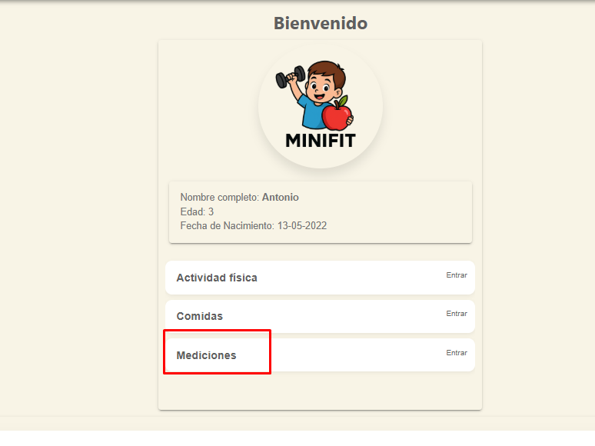
Paso N°3 | Se valida que existan datos ingresados de mediciones dentro del historial  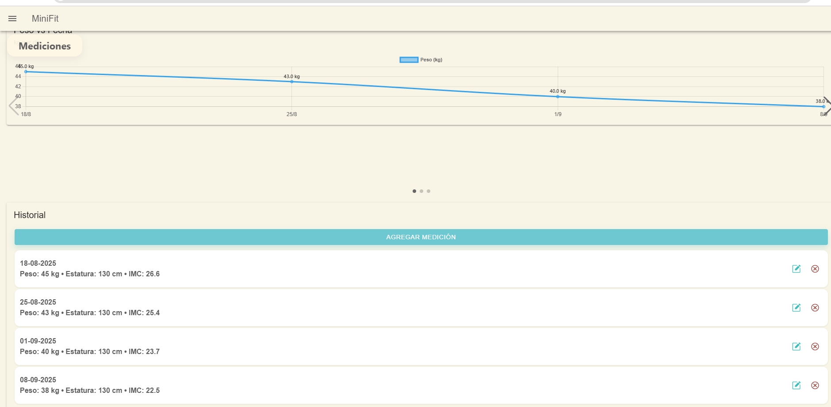
Paso N°4 | Se valida que los gráficos estén mostrando la información correcta  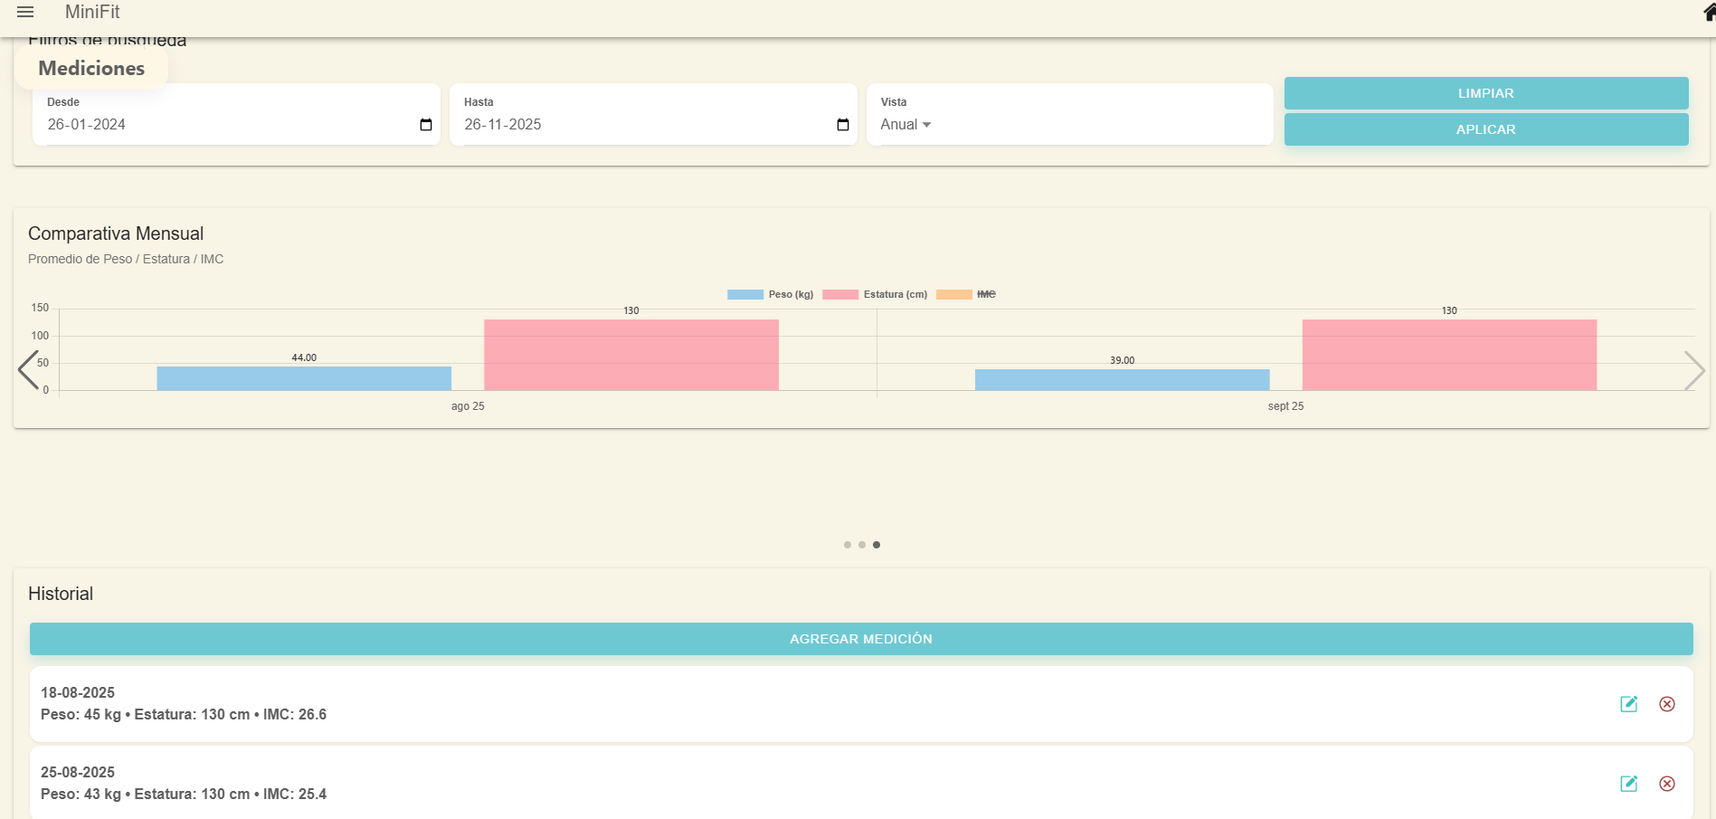  Defecto, se evidencia que el grafico solo esta mostrando el peso y la estatura.  No esta mostrando el IMC dentro del grafico

